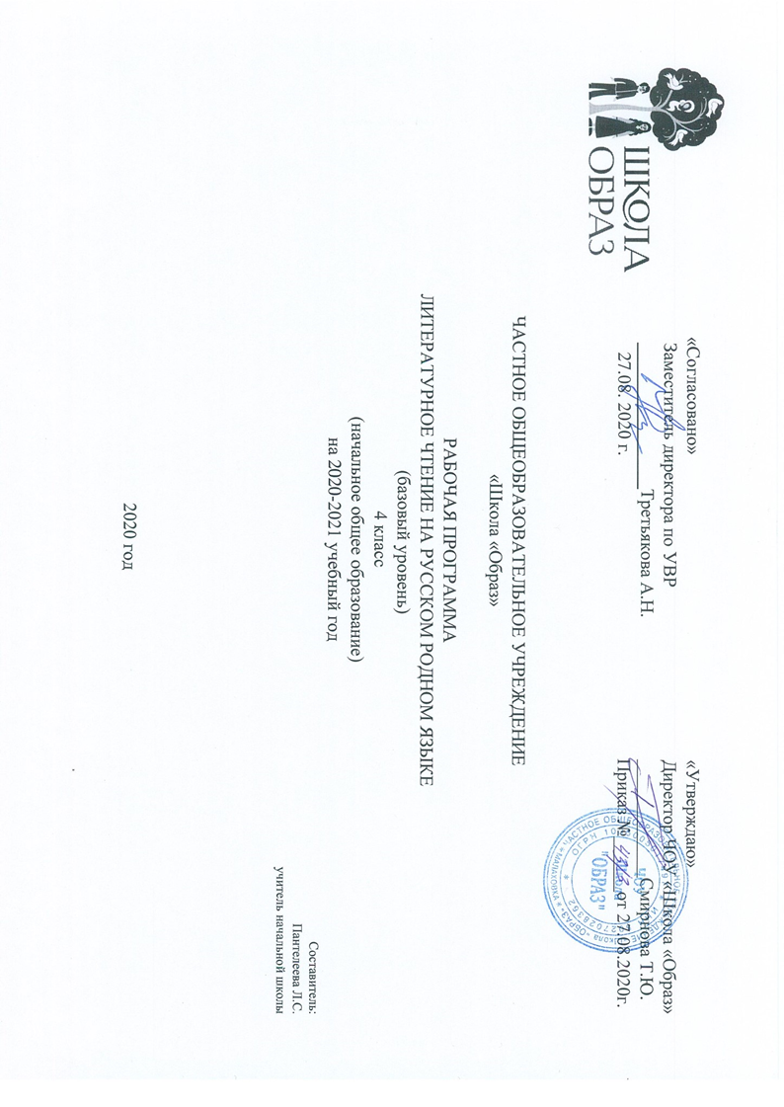
Рабочая программа курса «Литературное чтение на родном (русском) языке» разработана на основе требований Федерального государственного образовательного стандарта начального общего образования и примерной программы по предмету «Родной язык (русский)», входящей в образовательную область «Родной язык и родная литература», авторского коллектива Александровой О.М., Вербицкой Л.А., Богданова С.И., Кузнецовой М.И, ПетленкоЛ.В., Романовой В.Ю., Ковган Т.В. для 1-4 классов.

Планируемые результаты освоения курса
Личностными результатами изучения предмета являются следующие умения:
- постигать смысл патриотического отношения к Родине;
- ориентация в нравственном содержании, как собственных поступков, так и поступков других людей;
- регулирование поведения в соответствии с познанными моральными нормами и этическими требованиями;
- чувство понимания и любви к живой природе, бережное отношение к ней;
- чувство сопричастности с жизнью своего народа и Родины, осознание этнической принадлежности;
- представления об общих нравственных категориях (добре и зле) у разных народов, моральных нормах, нравственных и безнравственных поступках.
- ориентация на понимание причин успеха в учебной деятельности;
- способность к самооценке.
Предметными результатами изучения курса является сформированность следующих умений:
- устанавливать связи названия с темой текста, мысль текста; различать позиции автора и героев стихотворения. Правильность чтения:
чтение вслух с соблюдением ударения, основных норм литературного произношения;
- говорить о позициях автора и героев; читать выразительно, соблюдая ритм стихотворения ;
- читать вслух доступный текст целыми словами;
- осмысливать цели чтения; характеризовать героев произведения ;
- работать с книгой, с иллюстрацией; составлять вопросы; правильное построение ответов;
- выявлять связи названия с темой текста, мысль текста;уметь задавать вопросы по содержанию прочитанного текста и отвечать на них;
- построить небольшое монологическое высказывание; краткий, полный, выборочный пересказ прочитанного;
- участвовать в диалоге о прочитанном произведении; правильное выразительное чтение;
- совершенствовать умения работать с книгой; понимать значение чтения в жизни человека;
- определять эмоционально-нравственные переживания героев и автора произведения; ответы на вопросы по содержанию прочитанного.
Учащиеся научатся:
- осознавать значимость чтения для своего развития, для успешного обучения по другим предметам и дальнейшей жизни;
- читать осознанно, правильно, бегло (целыми словами вслух – не менее 90 слов в минуту, про себя – не менее 120 слов в минуту) и выразительно доступные по содержанию и объему произведения;
- применять различные способы чтения (ознакомительное, изучающее, поисковое, выборочное);
- полноценно воспринимать (при чтении вслух и про себя, при прослушивании) художественную литературу, получая от этого удовольствие;
- эмоционально отзываться на прочитанное;
- знанию основных моральных норм;
-ориентироваться в нравственном содержании прочитанного, оценивать поступки персонажей с точки зрения общепринятых морально-этических норм;
- работать с литературным текстом с точки зрения его эстетической и познавательной сущности;
- определять авторскую позицию и высказывать свое отношение к герою и его поступкам;
- устанавливать причинно-следственные связи и определять жанр, тему и главную мысль произведения;
- характеризовать героев;
- находить в художественном произведении различные средства языковой выразительности (сравнение, олицетворение, художественный повтор, звукопись) и понимать их роль в тексте;
- выделять основные элементы сюжета, определять их роль в развитии действия;
- сравнивать, сопоставлять, делать элементарный анализ различных текстов, выделяя два-три существенных признака;
-отличать поэтический текст от прозаического;
-распознавать основные жанровые особенности фольклорных форм (сказки, загадки, пословицы, небылицы, считалки, песни, скороговорки и др.);
- соотносить произведения с изученными жанрами художественной литературы (миф, былина, рассказ, повесть, литературная сказка, стихотворение, басня), основываясь на их признаках;
- владеть алгоритмами основных учебных действий по анализу и интерпретации художественных произведений;
-осуществлять различные формы интерпретации текста (выразительное чтение, декламация, драматизация, словесное рисование, творческий пересказ и др.);
- делить текст на части, озаглавливать их;
- составлять простой план;
- цитировать (устно);
- передавать содержание прочитанного или прослушанного текста в виде пересказа (полного, выборочного, краткого) с учетом специфики художественного, научно-популярного, учебного текстов;
- применять в учебной и в реальной жизни доступные для освоения в данном возрасте общепознавательные и коммуникативные универсальные учебные действия;
- высказывать собственное мнение и обосновывать его фактами из текста;
- вести диалог в различных коммуникативных ситуациях, соблюдая правила речевого этикета;
- составлять несложные монологические высказывания о произведениях;
- составлять аннотацию и делать отзыв на литературное произведение или книгу;
- определять порядок действий при поиске и выборе книги, при поисковом и выборочном чтении, при подготовке к обсуждению или выступлению, при заучивании наизусть;
- создавать собственные небольшие тексты (повествование, описание, рассуждение) на основе художественного произведения, репродукций картин художников, по серии иллюстраций к произведению или на основе личного опыта;
-осуществлять поиск необходимой информации в художественном, учебном, научно-популярном текстах;
- ориентироваться в специфике научно-популярного и учебного текста и использовать полученную информацию в практической деятельности;
- пользоваться алфавитным каталогом;
- ориентироваться в отдельной книге и в группе книг, представленной в детской библиотеке;
- пользоваться справочно-энциклопедическими изданиями.
Учащиеся получат возможность научиться:
- осознавать основные духовно-нравственные ценности человечества;
- воспринимать окружающий мир в его единстве и многообразии;
- применять в учебной и в реальной жизни доступные для освоения в данном возрасте личностные и регулятивные универсальные учебные действия;
- испытывать чувство гордости за свою Родину, народ и историю;
- уважать культуру народов многонациональной России и других стран;
- бережно и ответственно относиться к окружающей природе;
- воспринимать художественную литературу как вид искусства;
- соотносить литературу с другими видами искусства;
- испытывать эстетические чувства на основе знакомства с мировой и отечественной художественной литературой;
- развивать способность к эмпатии и сопереживанию, эмоционально-нравственной отзывчивости (на основе сопереживания литературным героям);
- определять сходство и различие произведений разных жанров;
- осознанно выбирать виды чтения (ознакомительное, детальное (изучающее), поисковое, выборочное) в зависимости от цели чтения;
- использовать полученную при чтении научно-популярного и учебного текста информацию в практической деятельности;
- выступать перед знакомой аудиторией с небольшими сообщениями;
- высказывать и пояснять свою точку зрения;
- применять правила сотрудничества;
- работать со словом (распознавать прямое и переносное значение слова, его многозначность), целенаправленно пополнять свой словарный запас;
- находить в художественном произведении такие средства языковой выразительности, как метафора и гипербола, понимать их роль в тексте;
- понимать особенности некоторых типов композиции;
- выделять в тексте опорные (ключевые) слова;
- цитировать (письменно);
- осуществлять такие формы творческой интерпретации текста, как составление диафильма, воображаемая экранизация;
- писать изложения;
- создавать прозаический или поэтический текст по аналогии с авторским текстом, используя средства художественной выразительности (в том числе из текста);
- делать устную презентацию книги (произведения);
- пользоваться тематическим (систематическим) каталогом;
- работать с детской периодикой;
- расширять свой читательский кругозор и приобретать дальнейший опыт самостоятельной читательской деятельности
Метапредметными результатами изучения является формирование универсальных учебных действий (УУД).
Регулятивные УУД:
- ставить новые задачи для освоения художественного текста в сотрудничестве с учителем;
- самостоятельно оценивать правильность выполненных действия как по ходу их выполнения, так и в результате проведенной работы;
- планировать собственную читательскую деятельность;
- участвовать в групповой работе;
- аргументировать собственный вывод;
- выполнять учебные действия в устной и письменной форме;
- вносить коррективы в действие после его завершения, анализа результатов и их оценки;
- сотрудничать со сверстниками и взрослыми, распределять роли;
- планировать собственные действия в соответствии с поставленной целью.
Познавательные УУД:
- работать с учебной статьей, выделять в ней узловые мысли, составлять план;
- пользоваться разными источниками информации для объяснения слов, словосочетаний;
- находить книги, нужные произведения, представлять сборник произведений;
- обращаться к разным источникам информации;
- использовать знания из разных областей в процессе освоения художественного произведения;
- осваивать исторический опыт народа и привлекать его для решения нравственных задач.
- использовать знания, полученные при изучении различных предметов в работе над текстом литературного произведения;
- углублять представления о патриотическом чувстве и нравственных качествах человека;
- понимать и оценивать состояние других людей и собственных переживаний;
- сопоставлять информацию по определенной теме, полученную из разных источников.
Коммуникативные УУД:
- оказывать в сотрудничестве необходимую взаимопомощь, осуществлять взаимоконтроль;
- владеть диалогической формой речи;
- корректно строить речь при решении коммуникативных задач;
- работая в группе учитывать мнения партнёров, отличные от собственных;
- аргументировать собственную позицию и координировать её с позицией партнёров при выработке решения;
- объяснять и обосновывать собственные выводы;
- распределять роли;
- планировать собственные действия в соответствии с поставленной целью;
- собирать информацию по выбранной теме;
- участвовать в подготовке сборника творческих работ, викторины.

Содержание учебного предмета
Россия - наша Родина (2ч) С.Михалков «Государственный гимн Российской Федерации» В.Гудимов «Россия, Россия, Россия»
Фольклор нашего народа (5 ч) Виды устного народного творчества. Былины. Особенности былинных текстов. Былина «Волхв Всеславович». Былина «Вольга Святославич» Славянский миф. Особенности мифа. Народные легенды. «Легенда о граде Китеже», «Легенда о покорении Сибири Ермаком». Народные песни. Героическая песня «Кузьма Минин и Дмитрий Пожарский во главе ополчения» Песня-слава «Русская земля». Героическая песня «Суворов приказывает армии переплыть море» Пословицы о Родине, о подвиге, о славе. Творческий проект на тему «Россия-родина моя».
О братьях наших меньших (5ч) Е.И. Носов. Хитрюга. В.В. Бианки .Сумасшедшая птица. В.П. Астафьев. Зорькина песня Г.А. Скребицкий. Кот Иваныч. К.Г. Паустовский. Теплый хлеб. Викторина по разделу «О братьях наших меньших».
Времена года (5ч) В.Бианки «Лесная газета» Литературная гостиная. И. Анненский.Снег. М.М.Пришвин. Рассказы о весне. Рассказы Н.И. Сладкова. Лес не школа, а всему учит. Проект «Любимое время года»

Тематическое планирование
№ урока | Тема урока | Дата план. | Дата факт. | Корректировка
 | Россия - наша Родина 2ч.
1. | С.Михалков «Государственный гимн Российской Федерации»
2. | В.Гудимов «Россия, Россия, Россия»
 | Фольклор нашего народа 5ч.
3. | Виды устного народного творчества. Былины. Особенности былинных текстов.Былина «Волхв Всеславович». Былина «Вольга Святославич»
4. | Славянский миф. Особенности мифа.
5. | Народные легенды. «Легенда о граде Китеже», «Легенда о покорении Сибири Ермаком».
6. | Народные песни. Героическая песня «Кузьма Минин и Дмитрий Пожарский во главе ополчения» Песня-слава «Русская земля». Героическая песня «Суворов приказывает армии переплыть море»
7. | Пословицы о Родине, о подвиге, о славе. Творческий проект на тему «Россия-родина моя».
 | О братьях наших меньших 5ч.
8. | Е.И. Носов. Хитрюга.
9. | В.В. Бианки .Сумасшедшая птица.
10. | В.П. Астафьев. Зорькина песня
11. | Г.А. Скребицкий. Кот Иваныч.
12 | К.Г. Паустовский. Теплый хлеб.  Викторина по разделу «О братьях наших меньших»
 | Времена года 5ч.
13 | В.Бианки «Лесная газета»
14 | Литературная гостиная. И. Анненский.Снег.
15 | М.М.Пришвин. Рассказы о весне.
16 | Рассказы Н.И. Сладкова. Лес не школа, а всему учит.
17 | Проект «Любимое время года»

Рассмотрено на
МО начальной школы
Протокол №1 от 27.08.2020 г.
Руководитель МО
____________ Третьякова А.Н.

